Értékesítés statisztika
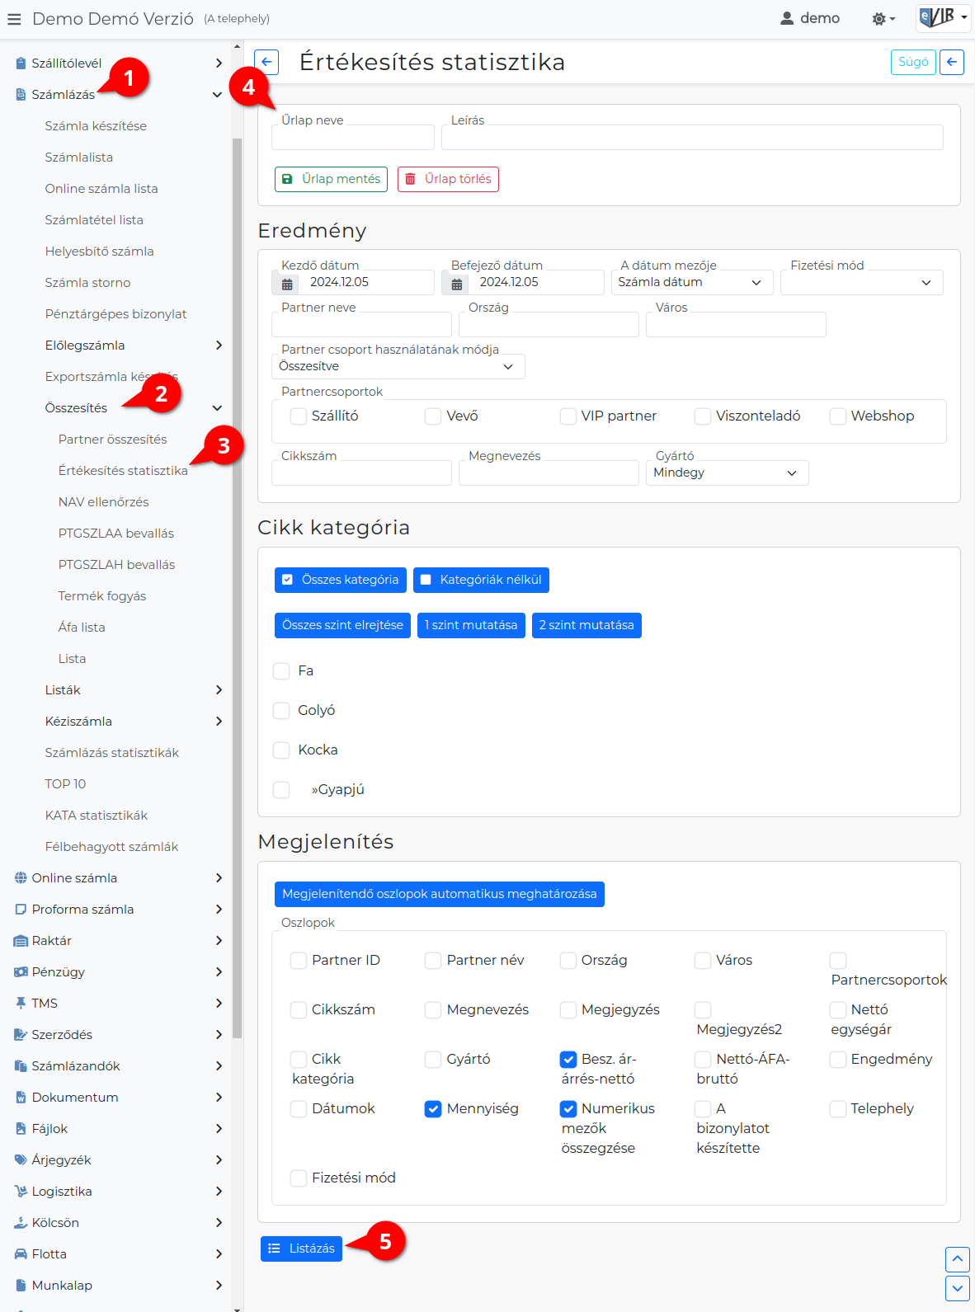
- Számlázás,
- Összesítés,
- Értékesítés statisztika menüpont feladata, hogy az értékesítési statisztikák szűrését és megjelenítését támogassa az egyedi igények alapján.
- Az alábbi szűrők és beállítások érhetők el:
  - Űrlapkezelés:
    - Űrlap neve: Az aktuális szűrés mentéséhez adja meg az űrlap nevét.
    - Leírás Opcionálisan egy rövid leírás is megadható.
    - Űrlap mentése gombra kattintva elmenti a szűrési beállításokat, hogy később is használhassa. A mentett néven a szűrések az űrlap tetején elérhetőek.
A gyakran használt szűrőértékeket érdemes elmenteni.
    - Űrlap törlése gomb az aktuális űrlapot törli.
  - Szűrés beállítása.
Eredmény:
    - Kezdő dátum
    - Befejező dátum
    - A dátum mezője:
      - Számla dátum
      - Teljesítés dátuma
      - Fizetési határidő
    - Fizetési mód: A rögzített fizetési módok közül lehet választani.
    - Partner neve
    - Ország
    - Város
    - Partnercsoport használatának módja:
      - Összesítve
      - Többszörözve
    - Partnercsoportok: A rögzített partnercsoportok közül lehet választani.
    - Cikkszám
    - Megnevezés
    - Gyártó:
      - Mindegy
  - Cikk kategória
    - | Összes kategória | Kijelöli az összes megjelenített kategóriát.
    - | Kategóriák nélkül | Megszünteti a kijelöléseket.
    - | Összes szint elrejtése | Kategóriák elrejtése.
    - | 1 szint mutatása | Csak a fő kategóriák megjelenítése.
    - | 2 szint mutatása | Részletesebb kategóriák megjelenítése.
    - Kategória kiválasztása, amelyeket szűrni szeretnénk.
  - Megjelenítés
    - | Megjelenítendő oszlopok automatikus meghatározása | Automatikusan kiválasztja a releváns oszlopokat a szűrők alapján.
    - Oszlopok: Manuálisan kiválaszthatóak a megjeleníteni kívánt oszlopok.
      - Partner ID
      - Cikkszám
      - Cikk kategória
      - Dátumok
      - Fizetési mód
      - Partner név
      - Megnevezés
      - Gyártó
      - Mennyiség
      - Ország
      - Megjegyzés
      - Besz.ár-árrés-nettó
      - Numerikus mezők összegzése
      - Város
      - Megjegyzés2
      - Nettó-ÁFA-bruttó
      - A bizonylatot készítette
      - Partnercsoportok
      - Nettó egységár
      - Engedmény
      - Telephely
    - | Listázás | Megjeleníti a szűrési feltételek alapján, a kiválasztott adatokból álló listát.

